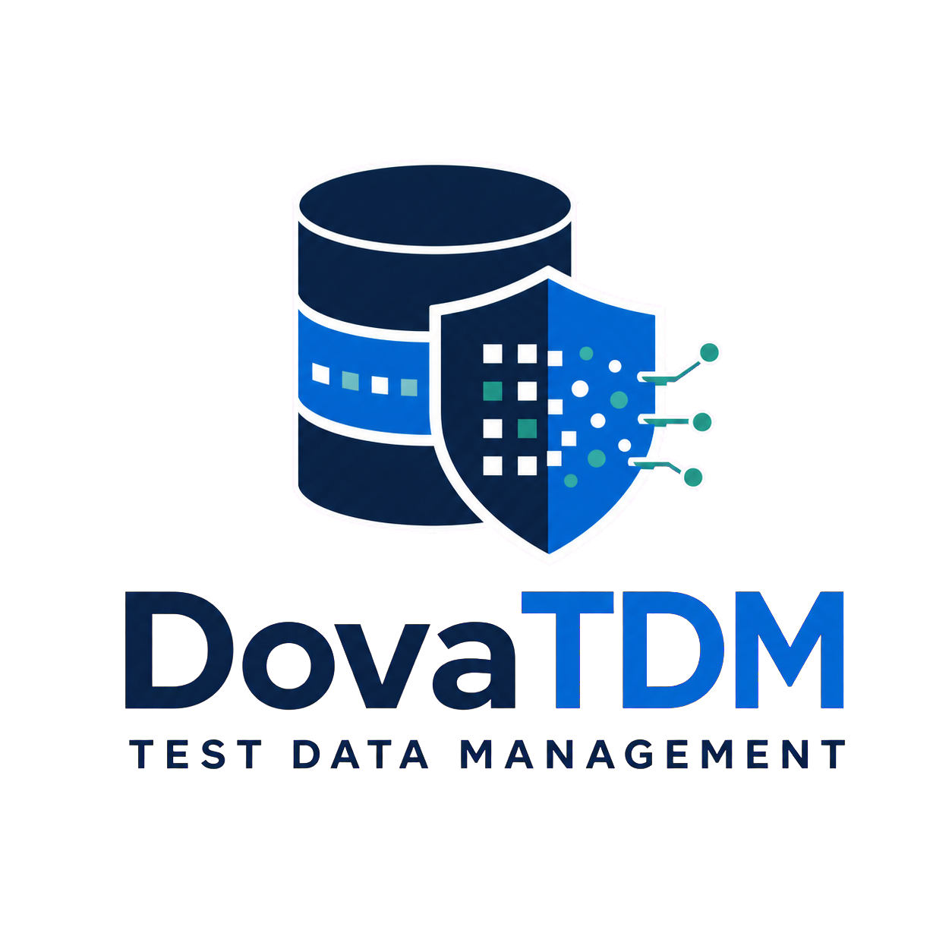
PRODUCT EXPLORER
Gestión segura de datos de prueba mediante
descubrimiento y de-identificación

CLOUDATA | JULIO 2026
tdm.cloudata.pe

01 | DOVATDM

Producto en una mirada
DovaTDM transforma archivos reales en datos de prueba utilizables, trazables y con menor exposición de información sensible.

Propósito
DovaTDM es una aplicación web de Test Data Management para equipos que necesitan validar software, integraciones y analítica sin distribuir copias directas de datos productivos. Detecta campos sensibles, aplica políticas repetibles y entrega un archivo de-identificado junto con su reporte de ejecución.
PRINCIPIO El archivo fuente se procesa en memoria. La aplicación no lo persiste en el sistema de archivos; almacena en PostgreSQL el resultado de-identificado, el trabajo y el reporte como documentos cifrados.

Capacidades actuales
Capacidad | Cobertura
Formatos | CSV, JSON, TXT, XML y LOG en UTF-8
Carga | Un archivo por trabajo, hasta 15 MB
Detección | Nombres de campo, patrones, validaciones y algoritmo de Luhn
Transformación | Masking, redacción, tokenización, seudonimización y desplazamiento de fechas
Persistencia | PostgreSQL con cifrado pgcrypto y campos planos nulos
Trazabilidad | Reporte y auditoría sin exponer valores sensibles originales

Resultado para el negocio
- Menor propagación de datos productivos hacia QA, UAT y desarrollo.
- Datos consistentes entre ejecuciones para pruebas repetibles.
- Evidencia centralizada de la política aplicada y del resultado generado.

02 | DOVATDM

Flujo de de-identificación
Un proceso guiado, determinista y auditable desde la recepción hasta la descarga.
- Intake. El operador selecciona un archivo compatible. DovaTDM valida formato, tamaño, codificación y contenido antes de procesarlo.
- Discovery. El motor perfila columnas y valores para identificar categorías sensibles mediante nombres, patrones y controles especializados.
- Policy. El usuario elige una política que define la acción por categoría: enmascarar, redactar, tokenizar, seudonimizar o desplazar fechas.
- Transform. Las reglas se ejecutan en memoria. Las transformaciones deterministas conservan coherencia cuando el escenario de prueba lo requiere.
- Protect. El resultado, el reporte y el trabajo se guardan cifrados en PostgreSQL. El archivo fuente no se escribe en disco por la aplicación.
- Deliver. El operador descarga el archivo de-identificado y revisa el reporte en Audit sin visualizar valores sensibles originales.

Categorías detectables
Identificadores | Datos operativos | Contenido no estructurado
Email, teléfono, documento nacional y nombre | Tarjeta, cuenta, dirección, fecha e IP | Texto libre con redacción por expresiones regulares

Controles de entrada
- Rechazo de contenido binario y archivos que no sean UTF-8.
- Límite de 15 MB y validación previa al trabajo.
- Neutralización de fórmulas peligrosas al producir archivos CSV.
IMPORTANTE La calidad del resultado depende del formato, los encabezados y los patrones presentes. Discovery debe revisarse antes de utilizar el archivo en un entorno de prueba.

03 | DOVATDM

Módulos del producto
Cada módulo representa una etapa concreta del ciclo de gestión de datos de prueba.
Módulo | Función principal | Salida
Intake | Carga controlada y validación inicial del archivo. | Archivo aceptado para análisis
Discovery | Perfilado y detección de categorías sensibles. | Hallazgos por campo y categoría
Policies | Selección de reglas de protección según el uso previsto. | Política versionada para la ejecución
Masking | Aplicación de transformaciones y generación del resultado. | Archivo de-identificado
Audit | Consulta del trabajo y reporte sin valores sensibles originales. | Evidencia operativa y descarga
Configuration | Visibilidad del estado de infraestructura requerida y opcional. | Estado técnico del servicio

Acceso por responsabilidad
Perfil | Acceso esperado
Administrador | Acceso integral y administración de usuarios.
Operador | Intake, Discovery, Masking y Audit para ejecutar el proceso.
DISEÑO OPERATIVO La separación por módulos permite revisar la detección y la política antes de generar un resultado, reduciendo ejecuciones accidentales con una configuración incorrecta.

Entregables por trabajo
- Archivo de-identificado listo para su uso controlado.
- Reporte con categorías, acciones y conteos de transformación.
- Registro de auditoría asociado al usuario y a la ejecución.

04 | DOVATDM

Catálogo de políticas
Perfiles predefinidos para equilibrar protección, formato y utilidad de prueba.
Política | Uso recomendado | Enfoque
Safe Harbor Default | Pruebas generales con datos heterogéneos. | Protección determinista y no reversible.
Strict Redaction | Escenarios donde importa más minimizar exposición que conservar formato. | Redacción amplia de identificadores.
GDPR Pseudonymization | Pruebas que requieren relaciones estables entre registros. | Seudónimos y tokens deterministas.
PCI Payment Data | Flujos de pago y validación de integraciones financieras. | Redacción reforzada de tarjetas y cuentas.
Analytics High Utility | Analítica y tendencias con fechas consistentes. | Seudónimos estables y date shifting.
QA Format Preserving | Pruebas funcionales repetibles. | Estructura útil y valores estables.
Irreversible Tokenization | Identificadores y cuentas que no deben reconstruirse. | Tokenización no reversible prioritaria.

Acciones disponibles
Acción | Comportamiento
Mask | Oculta parte del valor manteniendo una representación reconocible.
Redact | Sustituye el contenido detectado por un marcador protegido.
Tokenize | Genera un token estable sin conservar el valor original.
Pseudonymize | Crea un sustituto determinista útil para relaciones de prueba.
Date shift | Desplaza fechas de forma consistente para preservar intervalos.
Regex redact | Elimina patrones sensibles encontrados dentro de texto libre.
ALCANCE Los nombres GDPR y PCI describen perfiles técnicos de protección. No constituyen una certificación ni garantizan cumplimiento regulatorio por sí solos.

05 | DOVATDM

Arquitectura y seguridad
Controles de defensa en profundidad para la aplicación, la base de datos y la operación.
NAVEGADOR > NGINX / TLS > DovaTDM > POSTGRESQL / PGCRYPTO
Capa | Control implementado
Perímetro | HTTPS con certificado Let's Encrypt y proxy inverso Nginx.
Aplicación | Servicio enlazado a 127.0.0.1:8021; no expuesto directamente a Internet.
Sesión | Cookies Secure, HttpOnly y SameSite; protección CSRF y control de roles.
Navegador | CSP, protección contra framing y encabezados de seguridad.
Abuso | Rate limiting y límite de carga de 15 MB.
Base de datos | PostgreSQL en 127.0.0.1:5432; cifrado pgcrypto y columnas planas nulas.
Integridad | Digest HMAC del contenido para validación sin almacenar el original.
Recuperación | Backups diarios cifrados, permisos 0600 y retención de siete días.
Host | Servicio sin swap y con core dumps deshabilitados para reducir rastros sensibles.

Ciclo de datos
- Fuente: transitoria en memoria durante el procesamiento.
- Resultado, trabajo y reporte: cifrados en PostgreSQL.
- Respaldo: cifrado, acceso restringido y eliminación por retención.
ARQUITECTURA ACTUAL El alcance productivo no requiere Redis, RabbitMQ ni almacenamiento de objetos. Estos componentes permanecen opcionales para evoluciones futuras.

06 | DOVATDM

Casos de uso y alcance
DovaTDM está orientado a archivos de texto estructurados o semiestructurados dentro de un proceso controlado.

Casos de uso prioritarios
- Preparar datos para QA y UAT sin distribuir identificadores reales.
- Reproducir defectos en desarrollo con relaciones de datos consistentes.
- Validar migraciones e integraciones usando conjuntos de prueba protegidos.
- Ejecutar analítica de prueba conservando tendencias y desplazando fechas.
- Compartir evidencia de soporte sin incluir valores sensibles del cliente.

Alcance operativo actual
Incluido | Fuera del alcance actual
CSV, JSON, TXT, XML y LOG | Excel, PDF y archivos binarios
Carga web de un archivo por trabajo | Procesamiento batch y planificación automática
Políticas predefinidas | Diseñador visual de reglas personalizadas
Usuarios y roles locales | SSO empresarial y federación de identidades
PostgreSQL cifrado | Conectores directos a bases de datos externas
Descarga manual y auditoría | API pública de orquestación
BUENA PRÁCTICA El archivo de-identificado debe conservarse solo durante el tiempo necesario, con acceso restringido y una revisión de utilidad y riesgo antes de usarlo fuera del equipo autorizado.

Principio de adopción
Comenzar con un conjunto representativo y pequeño, validar Discovery y comparar el resultado con los criterios de prueba. Luego ampliar el volumen sin cambiar la política aprobada.

07 | DOVATDM

Adopción y criterios de aceptación
Una puesta en uso verificable para equipos de desarrollo, QA, datos y seguridad.

Inicio rápido
- Ingresar. Autenticarse en la aplicación con un perfil autorizado.
- Seleccionar. Cargar un archivo compatible y elegir la política apropiada.
- Revisar. Confirmar los hallazgos de Discovery antes de ejecutar.
- Generar. Procesar el trabajo y descargar el resultado de-identificado.
- Auditar. Verificar el reporte, la política aplicada y los conteos de transformación.

Checklist de aceptación
- El acceso corresponde al rol asignado y las sesiones se cierran correctamente.
- El archivo fuente no aparece en almacenamiento de aplicación ni en auditoría.
- Los valores sensibles detectados no permanecen en el resultado.
- Los valores deterministas se mantienen consistentes cuando corresponde.
- El reporte y la descarga están disponibles para el trabajo autorizado.
- La validación productiva y el respaldo cifrado terminan sin errores.
ESTADO DEL PRODUCTO Operativo en producción. La validación automatizada cubre 12 pruebas del motor, almacenamiento cifrado, autenticación, CSRF, políticas, trabajos, reportes, descargas y cierre de sesión, además de un smoke test productivo.

Acceso y soporte
Producto: https://tdm.cloudata.pe
Soporte: help@cloudata.pe
Alcance basado en el release productivo 20260721-05 y el repositorio DovaTDM, verificados el 22 de julio de 2026.

